- Наименование учреждения: государственное автономное учреждение социального обслуживания Московской области «Комплексный центр социального обслуживания и реабилитации «Егорьевский»
- Почтовый адрес: 140301, Московская область, г.о. Егорьевск, ул. Советская, д 6
- Директор: Головушкина Лидия Владимировна (8-916-9934829)
- E-mail учреждения: kcsoir.guravuchka@mosreg.ru
- Сайт учреждения: http://guravuchka.ru/
- Дата открытия учреждения: 05.06.1991
- Дата последний реорганизации: 19.09.2022
- Кадровый состав:
Заместитель главного бухгалтера | 1
Заместитель директора | 2
Инструктор по лечебной физкультуре | 6
Кастелянша | 3
Кладовщик | 1
Концертмейстер | 1
Культорганизатор | 4
Кухонный рабочий | 4
Логопед | 7
Машинист (кочегар) котельной | 8
Машинист по стирке и ремонту спецодежды | 3
Медицинская сестра | 19
Медицинская сестра диетическая | 2
Медицинская сестра палатная (постовая) | 16
Медицинская сестра по массажу | 5
Медицинская сестра по физиотерапии | 2
Методист | 1
Младший воспитатель | 9
Начальник гаража | 1
Начальник отдела | 2
Начальник штаба гражданской обороны | 1
Оператор котельной | 4
Официант | 1
Парикмахер | 1
Педагог дополнительного образования | 1
Повар | 6
Подсобный рабочий | 1
Психолог | 7
Рабочий по комплексному обслуживанию и ремонту зданий | 1
Санитарка | 25
Санитарка (ваннщица, мойщица) | 2
Санитарка (уборщица) | 5
Сестра-хозяйка | 3
Слесарь-сантехник | 2
Социальный работник | 8
Специалист в сфере закупок | 2
Специалист по кадрам | 1
Специалист по охране труда | 2
Специалист по работе с семьей | 6
Специалист по реабилитации инвалидов | 1
Специалист по реабилитационной работе в социальной сфере | 19
Специалист по социальной работе | 32
Старшая медицинская сестра | 3
Сторож | 3
Техник по техническим средствам реабилитации инвалидов | 1
Тракторист | 1
Уборщик служебных помещений | 5
Электромонтер по ремонту и обслуживанию электрооборудования | 3
Электроник | 1
Юрисконсульт | 1
Юрисконсульт II категории | 1
- Структурные отделения учреждения:
  - Отделение временного проживания граждан пожилого возраста и инвалидов:
    - г. Егорьевск, ул. Советская, дом 6.
    - 20 койко-мест
    - Круглосуточное пребывание (до 6 месяцев)
    - Отделение предназначено для граждан старшего возраста и инвалидов старше 18 лет, частично утративших способность к самообслуживанию
  - Отделение социальной реабилитации ( с питанием)
    - Егорьевск, ул. Советская, дом 6.
    - 25 человек
    - Ежедневно с понедельника по пятницу с 8.30 до 17.00
    - граждане старшего возраста и инвалиды, частично утратившие способность к самообслуживанию
    - Отделение социальной реабилитации
    - Егорьевск, пр.Ленина, дом 14.
    - 32 человека
    - Ежедневно с понедельника по пятницу с 8.30 до 17.00, суббота с 9.00 до 13.00 — дежурный специалист
    - Граждане старшего возраста и инвалиды, частично утратившие способность к самообслуживанию
  - Отделение социальной реабилитации
    - Егорьевск, д.Юрцово, ул.Новая дом 210
    - 25 человек
    - Ежедневно с понедельника по пятницу с 10:00 до 17:42
    - граждане старшего возраста и инвалиды, частично утратившие способность к самообслуживанию
  - Отделение социальной реабилитации
    - Егорьевский район, д. Большое Гридино, ул. Центральная, д. 203.
    - 25 человек
    - Ежедневно с понедельника по пятницу с 8.30 до 17.00, суббота с 9.00 до 13.00 — дежурный специалист
    - Граждане старшего возраста и инвалиды, частично утратившие способность к самообслуживанию
  - отделение социальной реабилитации
    - г.о. Егорьевск, п. Шувое, ул. Ленинская, д.159.
    - 15 человек
    - Ежедневно с понедельника по пятницу с 10.00 до 17.42
    - Граждане старшего возраста и инвалиды, частично утратившие способность к самообслуживанию
  - Отделение реабилитации ( трудовые мастерские)
    - г. Егорьевск, 1-ый Русанцевский переулок, дом 44
    - 20 человек
    - Ежедневно с понедельника по пятницу с 8.30 до 17.00
    - Инвалиды от 18 лет
  - Отделение срочного социального обслуживания:
    - г. Егорьевск, ул.Советская, д.6
    - 20 чел/день
    - Ежедневно с понедельника по пятницу с 8.30 до 17.00
    - Оказание срочных услуг гражданам
  - Отделение активного долголетия
    - г. Егорьевск, ул.Советская, д.6
    - Обработка обращений – 820; организация сопровождений -141; проведение мепоприятий – 19887 чел/час
    - Ежедневно с понедельника по пятницу с 8.30 до 17.00
    - проведения мероприятий для мужчин старше 60 лет и женщин старше 55 лет, а также лиц, получающих пенсию за выслугу лет, старше 50 лет, в целях увеличения продолжительности здоровой жизни (компьютерная грамотность, физическая культура, йога, дыхательная гимнастика, танцы, пение, скандинавская ходьба, творчество, сопровождение в бассейн и на экскурсии
  - Стационарное отделение реабилитации для детей-инвалидов и детей с ограниченными возможностями здоровья
    - г.о.Егорьевск пос.Новый. дом 19
    - 32 человека
    - С понедельника по пятницу круглосуточно
    - дети-инвалиды, дети с ограниченными возможностями здоровья и дети, испытывающие трудности в социальной адаптации
  - Отделение реабилитации несовершеннолетних с ограниченными умственными и физическими возможностями,
    - г. Егорьевск, проспект Ленина, д. 14.
    - 30 человек
    - понедельник – пятница с 8:30 до 17:00, суббота с 9.00 до 13.00 — дежурный специалист
    - дети-инвалиды, дети с ограниченными возможностями здоровья и дети, испытывающие трудности в социальной адаптации в возрасте до 18 лет
  - Отделение реабилитации несовершеннолетних с ограниченными умственными и физическими возможностями с организацией питания
    - г.Егорьевск, 1-ый Русанцевский переулок, дом 44
    - 45 человек
    - Часы работы: понедельник – пятница с 8:00 до 17:00, суббота — Клуб выходного дня с 8:00 до 11:00
    - дети-инвалиды, дети с ограниченными возможностями здоровья и дети, испытывающие трудности в социальной адаптации
  - Отделение реабилитации несовершеннолетних с ограниченными умственными и физическими возможностями,
    - Егорьевск, д.Юрцово, ул.Новая дом 210
    - 25 человек
    - Ежедневно с понедельника по пятницу с 10:00 до 17:42
    - дети-инвалиды, дети с ограниченными возможностями здоровья и дети, испытывающие трудности в социальной адаптации
  - Отделение реабилитации для детей -инвалидов и детей с ограниченными возможностями здоровья (мини-центр)
    - г.о. Егорьевск, п. Шувое, ул. Ленинская, д.159.
    - 33 человек
    - Ежедневно с понедельника по пятницу с 10.00 до 17.42
    - дети-инвалиды, дети с ограниченными возможностями здоровья и дети, испытывающие трудности в социальной адаптации
  - Отделение психолого-педагогической помощи,
    - г. Егорьевск, 1-ый Русанцевский переулок, дом 44.
    - 25 человек
    - Ежедневно с понедельника по пятницу с 8.30 до 17.00
    - дети-инвалиды, дети с ограниченными возможностями здоровья и дети, испытывающие трудности в социальной адаптации, родители
  - Отделение реабилитации несовершеннолетних с ограниченными умственными и физическими возможностями без организации питания
    - г. Егорьевск, 1-ый Русанцевский переулок, дом 44.
    - 20 человек
    - дети-инвалиды, дети с ограниченными возможностями здоровья и дети, испытывающие трудности в социальной адаптации
  - Отделение социального обслуживания на дому детей-инвалидов и детей с ограниченными возможностями здоровья
    - г. Егорьевск, ул.Советская, д.6
    - 25 человек
    - Ежедневно с понедельника по пятницу с 8.30 до 17.00
    - Дети-инвалиды с тяжелыми сочетанными заболеваниями, не имеющими возможности посещать учреждение.
  - Организационно-методическое отделение
    - г. Егорьевск, ул.Советская, д.6
    - Ежедневно с понедельника по пятницу с 8.30 до 17.00
    - реализация основных программ профессионального обучения (повышение квалификации) работников учреждений социального обслуживания, реализация программы федеральной стажировочной площадки для специалистов социальных учреждений РФ, обобщение и внедрение передовых видов и форм социального обслуживания и реабилитации, разработка и распространение методических и информационных материалов по актуальным вопросам социальной защиты граждан.
    - Отделение реабилитации несовершеннолетних с ограниченными умственными и физическими возможностями без организации питания
    - г.о. Егорьевск, пос.Новый,д.19
    - 20 человек
    - дети-инвалиды, дети с ограниченными возможностями здоровья и дети, испытывающие трудности в социальной адаптации.
  - Стационарное отделение «Чайка»
    - г.о.Егорьевск, пос.Сергиевский, д.41
    - 55 человек
    - круглосуточное проживания
    - граждане старшего возраста и инвалиды, частично либо полностью утратившие способность к самообслуживанию, а также лица без определенного места жительства
  - Стационарное отделение «Колычево»
9.19.1. г.о.Егорьевск, д.Колычево, ул.Зинаиды Самсоновой, д.36
    - 45 человек
    - круглосуточное проживания
    - граждане старшего возраста и инвалиды, частично либо полностью утратившие способность к самообслуживанию, а также лица без определенного места жительства
  - Отделения милосердия
9.20.1. г.о.Егорьевск, д.Колычево, ул.Зинаиды Самсоновой, д.36
    - 25 человек
    - круглосуточное проживания
    - граждане старшего возраста и инвалиды, полностью утратившие способность к самообслуживанию, а также лица без определенного места жительства

- Используемые в работе инновационные технологии:
  - Программа комплексной реабилитации для детей и взрослых «Территория твоих возможностей», которая состоит из 12 подпрограмм, направленных на компенсацию и устранение различных физических и умственных ограничений граждан:
  - «Здоровые суставы»
  - «Жизнь после инсульта»
  - «Движение - жизнь»
  - «Счастливая семья.
  - «Курсы компьютерной грамотности для детей»
  - «Мы вместе»
  - «Зеркало души» (Эбру)
  - «Интерактивный психолог»
  - «Студия интуитивной живописи» «Академический рисунок»
  - «Будь здоров!»
  - Для группы слабослышащих граждан реализуется проект «Мир без границ», который позволяет людям с ограничениями по слуху чувствовать себя полноправными членами общества и развиваться в различных направлениях.
  - Для граждан, находящихся в зоне риска в связи с жестоким обращением в семье, конфликтом с соседями, потерявшими свой социальный статус, разработан и успешно реализуется проект «Социальный патруль». У волонтеров срочной службы на контроле находятся 20 неблагополучных семей, в которых проживают старики.
  - В летний период в учреждении с успехом реализуется социально-оздоровительно-реабилитационная программа «Ромашковое лето в «Журавушке» – создание условий для инклюзивного обучения детей с особенностями развития, реабилитации, их отдыха и досуга.
  - С успехом внедрены новые проекты для особых детей «Канистерапия» и «Иппотерапия». Благодаря общению особых детей с братьями нашими меньшими происходит стимулирование интеллектуальных, познавательных и эмоциональных способностей ребенка.
  - «Зеленый огонек здоровья» - оздоровительно-профилактическая иммуномодулирующая курсовая программа для детей-инвалидов и детей с ОВЗ.
  - «Капелька счастья» - гидрокинезотерапия для детей дошкольного возраста» (организация занятий в бассейне)
  - «Галерея талантливых людей» ( при участии Школы серебряных волонтеров) –
  - «Зумба- KIDS для детей с ОВЗ – на пути к здоровому и спортивному образу жизни».
  - Комплексная программа развития детей «Обучайка», подпрограммы:
    - Коррекционно-развивающая программа для детей с ЗПР «АБВГД-йка»
    - Адаптированная рабочая программа коррекционно-развивающей работы по развитию графомоторных навыков «Веселые пальчики»
10.10.3. Адаптированная рабочая программа по сказкатерапии для детей с ОВЗ «Любимые сказки»
10.10.4 Программа музыкально-дидактических игр «Музыкальное лото»
10.10.5 Адаптированная рабочая программа дефектологической помощи «Учимся, играя!
    - Подпрограмма «Блоки Дьенеша»
    - Коррекционно-развивающая программа музыкотерапии для детей с ЗПР «Озорные нотки»
10.10.7 Программа песочной терапии «Сказка на песке»
  - Комплексная программа логопедического сопровождения ребенка «Занимательная фонематика», подпрограммы:
    - Адаптированная рабочая программа логопедической помощи для детей с ОВЗ «Радуга звуков»
    - Рабочая программа по логопедии «Говорун» с использование ИКТ
  - Комплексная оздоровительная программа «Здоровое поколение»
  - Профилактическая оздоровительная подпрограмма «Неболейка»
- Успехи, достижения. Показатели эффективности работы:
  - Внедрение инновационных технологий в работу (неиспользуемых другими учреждениями):
    - Проект «Микрореабилитационный центр на дому» - семейно-центрированная, стационарозаменяющая технология. Предназначен для семей, имеющих детей-инвалидов со сложными сочетанными диагнозами и высокую степень ограничений мобильности, не имеющих возможности посещать социальное учреждение по состоянию здоровья. Наиболее часто встречающиеся диагнозы- это сложные формы ДЦП, поражение центральной нервной системы, тяжелые формы аутизма. Уникальность проекта состоит в создании дома, в привычном для ребенка пространстве, микрореабилитационной среды в соответствии с профилем заболевания инвалида, которая в зависимости от результатов изменяется, дополняется по мере реализации проекта. Родитель, прошедший обучение, становится полноправным реабилитологом для своего ребенка и надежным партнёром специалистов для достижения ощутимых результатов. С 2019 года Комплексный Центр реабилитации «Журавушка» утвержден в статусе федеральной стажировочной площадки Фонда поддержки детей, попавших в трудную жизненную ситуацию. За прошедший период 591 специалист из 46 регионов Российской Федерации, прошли обучение.
    - «Социальное телевидение Подмосковья» («СоцТВ») - зарегистрировано в Роскомнадзоре как официальное СМИ. Еженедельные выпуски рассказывают о социально значимых мероприятиях в Московской области, транслируются лучшие социальные практики, освещаются меры социальной поддержки, действующие на территории региона, новости социальных учреждений Подмосковья. а также создание и транслирование социально-имиджевой рекламы, обучающих роликов. Выпуски «СоцТВ» транслируются в сети Интернет в группах ВКонтакте, Одноклассники, на YouTube- канале, на сайте «Социальная служба Подмосковья», а также на канале «Телемост» г.о.Егорьевск 4 раза в неделю .
    - Областной проект «Социальная служба Подмосковья» ( сайт https://socsp.ru/ - регистрация в Роскомнадзоре Эл. № ФС77-66322 от 01.06.16 г.)- Это площадка распространения современных технологий и лучшего опыта, является новаторским решением повышения профессионального мастерства специалистов и создания массовой формы обучения. Имеет официальный статус СМИ, 12457 пользователей .Среднемесячное количество посетителей 3510 , 14100 просмотров. Ежегодно курсы повышения квалификации проходят 240 соцработников, создано профессиональное сообщество психологов, в соответствии с планом, утвержденным МСРМО, проведено 17 семинаров-практикумов, на сайте публикуется «Психологический вестник»- 36 выпусков.
    - Областной проект «Социальный гид Подмосковья» - реализуется посредством сайта https://socgidmo.ru/. Сайт зарегистрирован в Федеральной службе РОСКОМНАДЗОРа как официальное СМИ Эл. № ФС77-66322 от 01.06.2016 г. Ежемесячно сайт посещают более 2800 человек. Это информационный портал для жителей Подмосковья, где граждане, нуждающиеся в тех или иных видах социальных услуг, социальной помощи и поддержке, могут ознакомиться с социальным пространством Подмосковья, сделать осознанный выбор социального учреждения Московской области и получить полную, систематизированную и достоверную информацию об учреждениях социального обслуживания населения Подмосковья, предоставляемых услугах, мерах социальной поддержки, пройти дистанционное обучение.
    - На базе учреждения функционирует федеральная профессиональная стажировочная площадка по направлению «Практические аспекты реализации программы реабилитации детей-инвалидов с тяжелыми формами заболеваний – «Домашний микрореабилитационный центр» для регионов РФ. Обучение проводится в дистанционном формате на сайте «Социальная служба Подмосковья» и очно.
    - «Школа финансовой грамотности» - организация финансового просвещения граждан старшего возраста совместно с представителями банка ВТБ в рамках межведомственного взаимодействия. Разработана и запущена специальная интернет-площадка «Школа финансовой грамотности» на портале «Социальный гид Подмосковья» https://socgidmo.ru/shfg в целях организации широкого просвещения граждан Московской области по вопросам финансовой грамотности.

  - Участие специалистов и получателей услуг в конкурсах (занятие призовых мест)
• Учреждение входит в топ-100 лучших предприятий и организаций России в сфере предоставления услуг населению. По итогам участия во Всероссийских конкурсах, является «Ведущим Центром России в сфере социального обслуживания граждан пожилого возраста и инвалидов», «Российской организацией высокой социальной эффективности», имеет национальные сертификаты «Лидер экономики» и «Социально ответственное предприятие РФ». В 2019 году Комплексный центр социального обслуживания и реабилитации «Журавушка» включен в Федеральный реестр «Всероссийская книга почета» за высокую эффективность рабочего процесса и внедряемые инновации. Учреждение признано Флагманом социально-экономического развития России 2021 г. Общенационального реестра в номинации «Лучшее учреждение социального обслуживания городского округа Егорьевск».
Головушкина Лидия Владимировна директор Центра
- Победитель Всероссийского конкурса профессионального мастерства в сфере социального обслуживания по номинации «Лучшая практика развития стационарозамещающих технологий помощи детям-инвалидам» ( «Микрореабилитационный центр на дому») -2021 г.
- Победитель Всероссийского конкурса звание «Лучший руководитель организации социального обслуживания» Всероссийского конкурса профессионального мастерства -2020 год.
- Победитель 12 Всероссийского конкурса деловых женщин «Успех» - «Лучшая представительница деловых женщин России» в социальной сферы.
- «Лучший руководитель года» международного форума «Инновации и развития», 2018г.;
- Благодарность Председателя Совета Федерации Федерального собрания Российской Федерации Матвиенко В.И., 2019г.
- Знак отличия «За заслуги перед городским округом Егорьевск» за большой личный вклад в развитие социальной сферы. 2020 г.
- Почетная грамота секретаря Московского областного регионального отделения Партии «Единая Россия» И.Ю Брынцалова «За личный вклад в повышение авторитета Всероссийской политической партии «Единая Россия» и активную общественно-политическую работу».2022 г.
- Лауреат общественной премии «Честь и достоинство» в номинации «Все для фронта, все для победы» за оказанную помощь военнослужащим и гражданским лицам Донбасса в зоне проведения специальной военной операции. 2022 г.
Мухина Елена Викторовна специалист по социальной работе отделения срочного социального обслуживания. В числе 12 лучших работников социальной сферы Российской Федерации награждена благодарностью Председателя Совета Федерации В.И.Матвиенко, 2021 год
Бирюкова Наталья Юрьевна заведующий стационарным отделением. Участник встречи с Председателем Правительства Российской Федерации Мишустиным М.В. в честь 30-летия социальной работы в России, 2021 год.
Панкратова Анна Александровна – медицинская сестра по массажу и ЛФК
- победитель областного конкурса профессионального мастерства «Лучший по профессии», 2018 год.
- победитель конкурса Московской областной Думы «Лучший специалист по реабилитационной работе в социальной сфере» в номинации «Лучший специалист по реабилитационной работе с пожилыми людьми» - 2018 год.
Свидерская Елена Сергеевна – заведующий социально-реабилитационным отделением – победитель районного конкурса «Специалист года».
Участие в конкурсах:

Всероссийского масштаба:
Федеральная платформа «Смартека» (сервис по поиску лучших практик «Агентства стратегических инициатив») - представление и публикация проекта «Микрореабилитационный центр на дому» в категории «Социальная поддержка».  https://smarteka.com/practices/bespreryvnaa-reabilitacia-detej-s-tazelymi-zabolevaniami?tab=introduction | 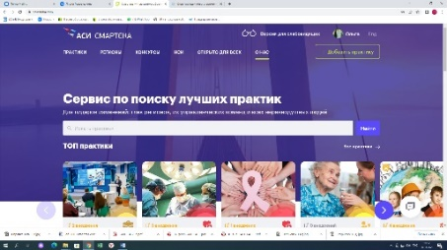  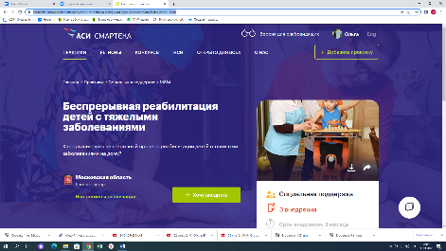
Всероссийский конкурс «Десятилетие детства - 2021». Участие проекта «Микрореабилитационный центр на дому»  https://smarteka.com/contest/practice/mikroreabilitacionnyj-centr-na-domu | 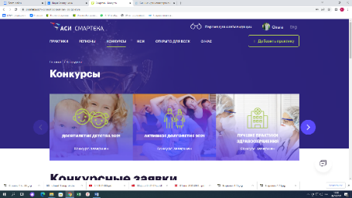  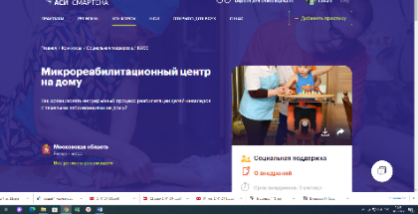
Национальная крауд-платформа «Сильные идеи для нового времени»- публикация проекта «Микрореабилитационный центр на дому» в направлении «Социальная инициатива»  https://ideas.roscongress.org/improject-16467/ideas/18917?show_block=opinions#comments  Проект вошел в топ-1000 лучших проектов РФ. | 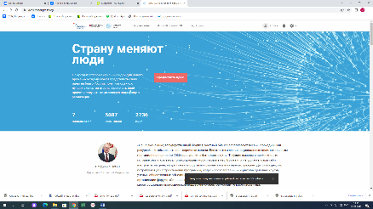  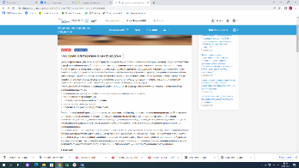
Участие во Всероссийском конкурсе (конкурс грантов 2023) по созданию и развитию ресурсных центров волонтеров финансового просвещения.  https://fincubator.ru/contests/grant2023-2/  Разработана интернет-платформа https://socgidmo.ru/shfg для реализации информационной поддержки деятельности Ресурсного центра волонтеров финансового просвещения «Школа финансовой грамотности» (Егорьевск), где собрана информация по тематике финансового просвещения граждан Московской области | 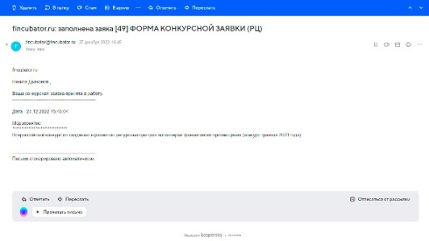  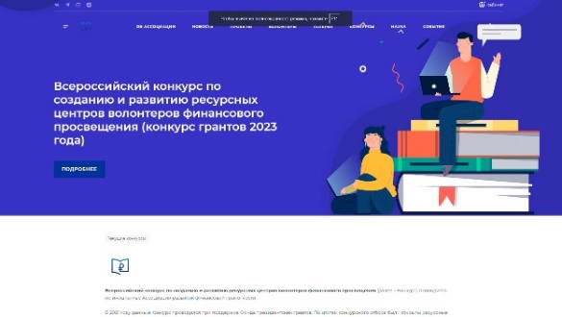
Представление практики «Микрореабилитационный центр на дому» на АСИ «Смартека» в Отборе инклюзивных практик «Открыто для всех» — в номинации «Универсальный дизайн»  https://smarteka.com/inclusive | 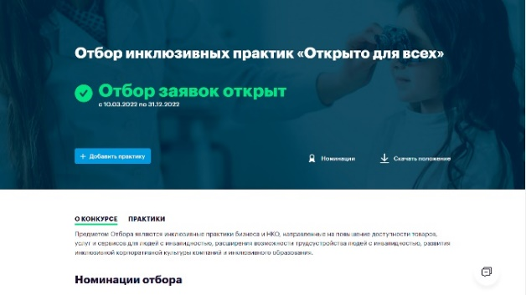  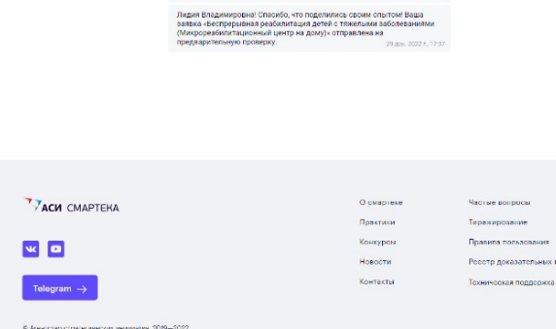
Участие в XIII Всероссийском форуме «Вместе-ради детей» в Кузбассе.(Кемерово), организованном Фондом поддержки детей, находящихся в трудной жизненной ситуации. Представление проекта «Микрореабилитационный центр на дому»  . https://vk.com/id321747082?w=wall321747082_9472%2Fall  https://vk.com/id321747082?w=wall321747082_9417%2Fall | 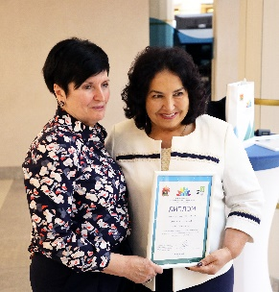  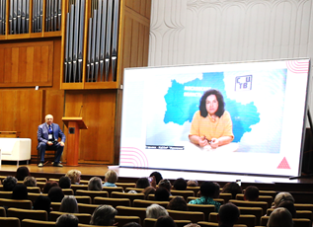  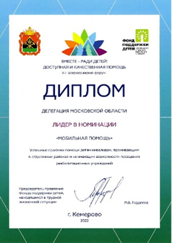
Участие в Конкурсном отборе профессиональных стажировочных площадок Фонда поддержки детей, находящихся в трудной жизненной ситуации.( форма заявки прилагается) По результатам экспертизы и рассмотрения заявок Конкурсной комиссией Фонда , КЦСОиР «Егорьевский» утвержден в качестве стажировочной площадки по направлению «Социальная реабилитация и абилитация детей-инвалидов в деятельности специализированных социальных служб «Домашний микрореабилитационный центр».  Основание: Письмо Председателя Правления Фонда поддержки детей, находящихся в трудной жизненной ситуации М.В.Гордеевой «Об итогах конкурсного отбора стажировочных площадок» | 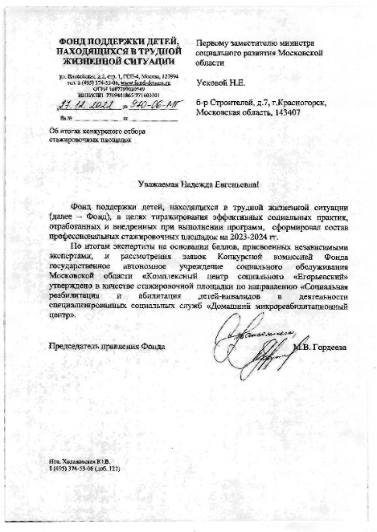
Участие и победа во Всероссийском конкурсе журналистских работ «В фокусе – детство 2022» Фонда поддержки детей, находящихся в трудной жизненной ситуации https://vk.com/id321747082?w=wall321747082_9363%2Fall  https://vk.com/id321747082?w=wall321747082_9317%2Fall | 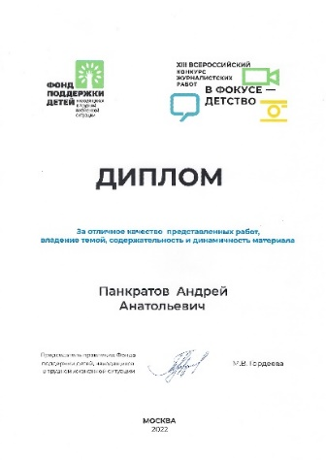  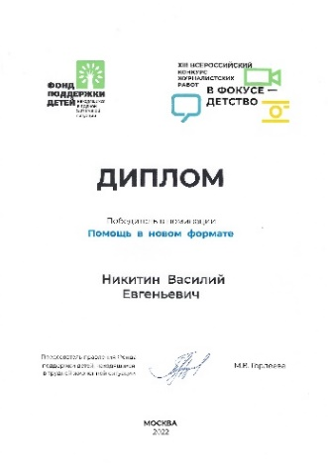
Участие в работе Всероссийского форума серебряных волонтёров «Серебряное волонтёрство: Мы рядом» в ЦИК Партии «Единая Россия» (г. Москва). представителей Школы серебряных волонтёров Центра «Егорьевский» https://vk.com/guravuchka?w=wall-172181014_8151 | 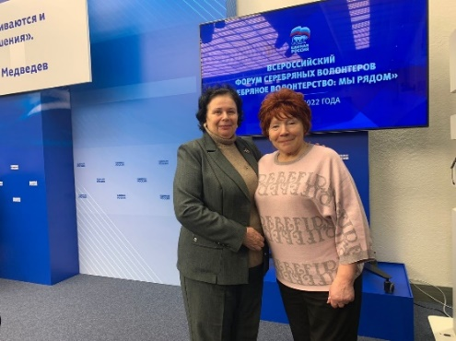
Участие коллектива Центра во Всероссийской акции «Все для победы»  https://vk.com/guravuchka?w=wall-172181014_8361  https://vk.com/guravuchka?w=wall-172181014_8200  Закуплено и передано участником СВО дорогостоящее оборудование, теплые вещи, спальные мешки, предметы первой необходимости и продуктовые наборы. Участие коллектива отмечено дипломом общественной премии «Честь и достоинство» и благодарственным письмом благотворительного Фонда им. Донского атамана М.И.Платонова за активное участие в проекте «Все для фронта- все для победы». | 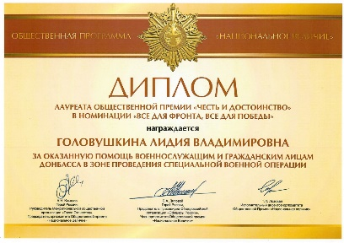  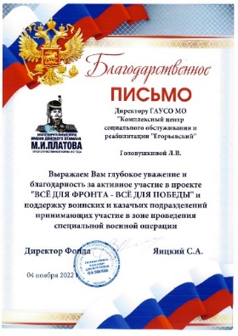  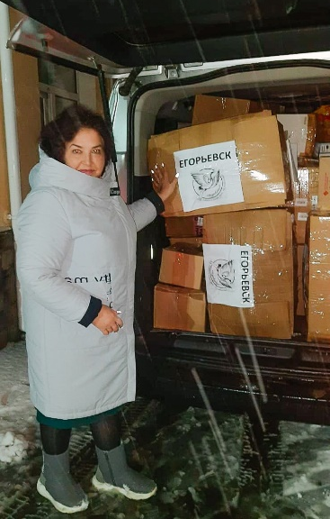
Победа в X-м Международном благотворительном фестивале «Inclusive Danсe» танцевального коллектива «Голубка» https://vk.com/id321747082?w=wall321747082_9808%2Fall | 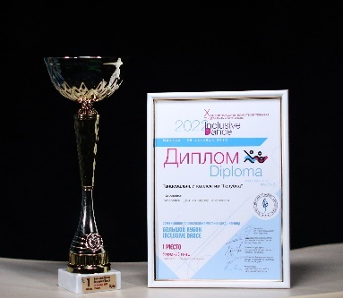
Победа во Всероссийском конкурсе «Детская песня» Международного педагогического портала «Солнечный свет» в номинации «Песня о маме» вокального ансамбля «Радуга» https://vk.com/id321747082?w=wall321747082_10513%2Fall | 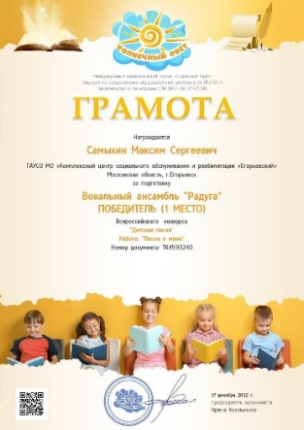  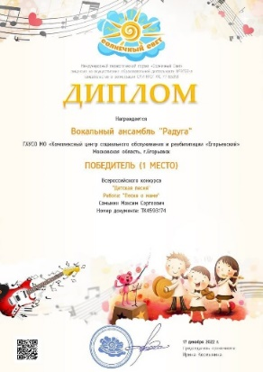
Победа в Международном конкурсе поделок из бросового материала «В мире нет вещей важнее» Академии развития творчества «Арт-талант»  https://vk.com/guravuchka?w=wall-172181014_8267 | 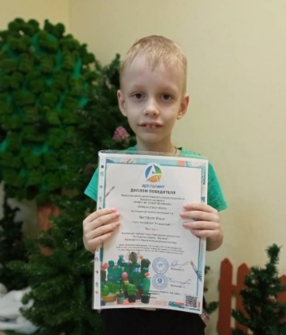
Участие во Всероссийском конкурсе «Парад талантов»- блиц-олимпиада «Я выбирая спорт» (1 место)  https://vk.com/guravuchka?w=wall-172181014_8238 | 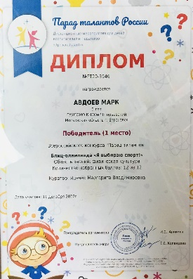
Участие во Всероссийской интеллектуальной викторине «Знатоки зимних видов спорта» (1 место) https://vk.com/guravuchka?w=wall-172181014_8238 | 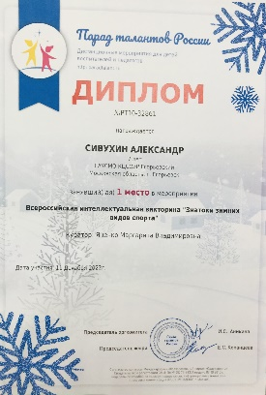
Победа во Всероссийском конкурсе флористических работ «Очарование осени» https://vk.com/id321747082?w=wall321747082_9630%2Fall | 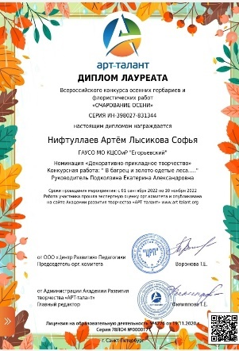
Участие в Ежегодном Всероссийском творческом конкурсе «Заглянем в историю вместе». В этом году тема конкурса – «Полуторка. К 90-летию создания автомобиля». https://vk.com/id321747082?w=wall321747082_9846%2Fall | 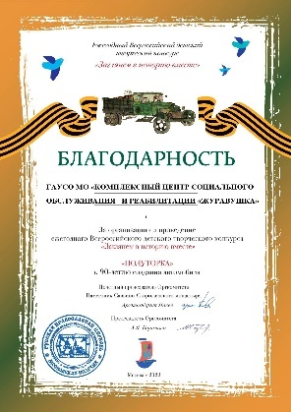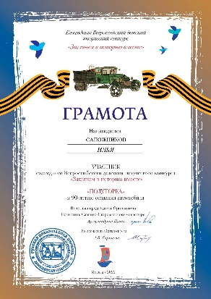
VII Международный творческий конкурс «Мир без границ»  https://vk.com/id321747082?w=wall321747082_7677%2Fall | 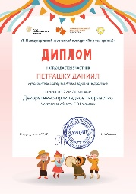  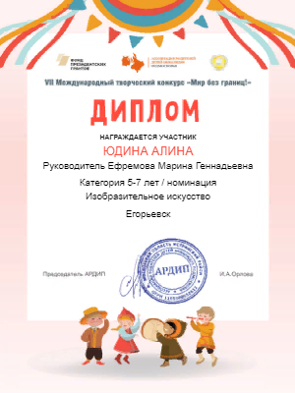  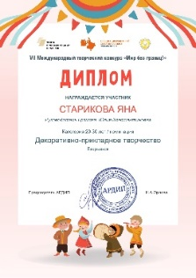
Участие и победа во Всероссийском конкурсе детско-юношеского творчества к дню рождения А.Л. Барто «ПЛАНЕТА ДЕТСТВА».  https://vk.com/id321747082?w=wall321747082_7735%2Fall | 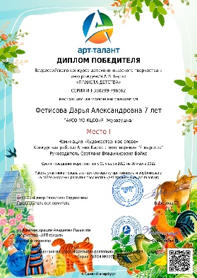  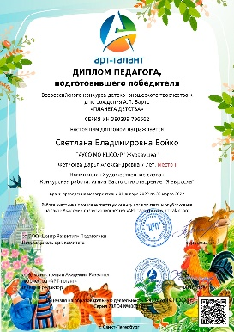
Международный конкурс детского рисунка «ЯРКИЙ МИР» | 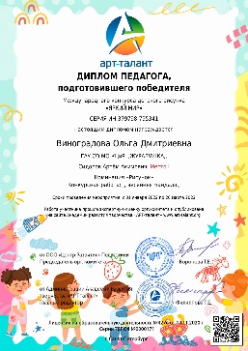  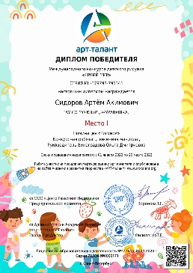
Участие и второе место во Всероссийском открытом конкурсе-практикуме с международным участием «Лучший сайт социального организации социального обслуживания 2021» https://vk.com/id321747082?w=wall321747082_6744%2Fall | 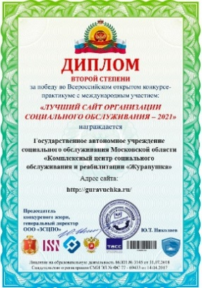
Всероссийский конкурс "Северное сияние», номинация: Горжусь тобой, моя Россия! | 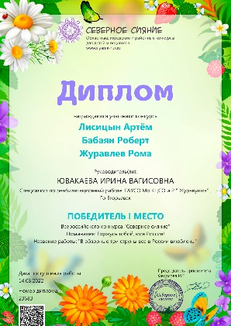  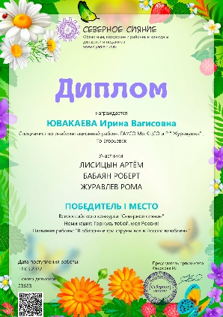
Всероссийский конкурс "Северное сияние". Номинация: Огород на окошке | 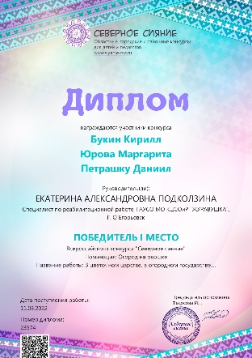  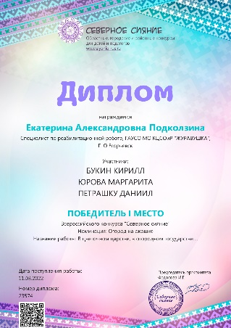
Участие и победа в конкурсе «Декоративно-прикладное творчество» Международного образовательного портала «Солнечный свет»  https://vk.com/id321747082?w=wall321747082_7604%2Fall | 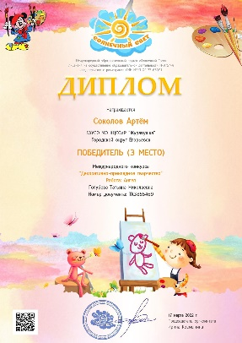
Участие и победа в Международном творческом конкурсе «8 Марта» портала для целеустремлённых натур «Совушка» https://vk.com/id321747082?w=wall321747082_7542%2Fall | 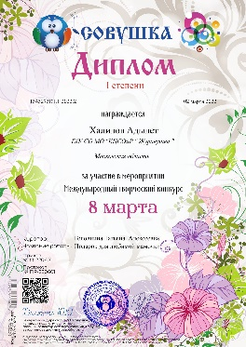  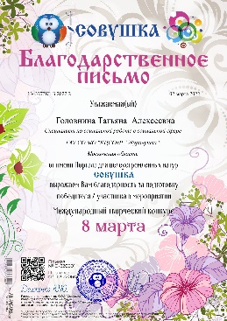  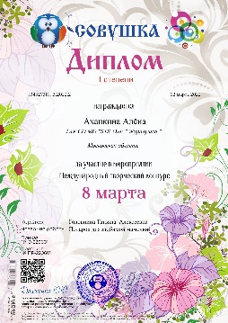
Участие и победа в Международном творческом конкурсе «Зимующие птицы» портала для целеустремлённых натур «Совушка»  https://vk.com/id321747082?w=wall321747082_7459%2Fall | 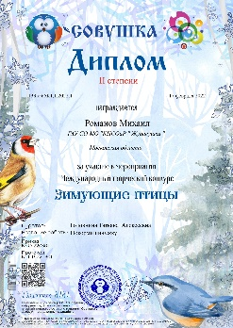  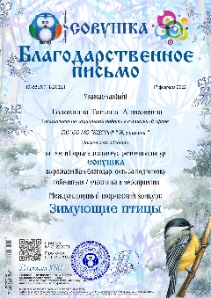
Участие и победа во Всероссийском творческом конкурсе для детей с ОВЗ «Мир равных возможностей» в номинации «Рисунок».  https://vk.com/id321747082?w=wall321747082_7434%2Fall | 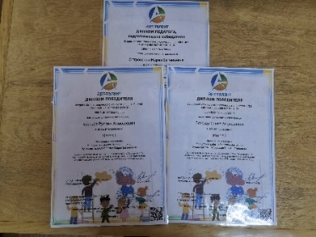
Участие и победа Во Всероссийском конкурсе-фестивале «Серпантин искусств» в номинации «Эстрадный танец» (танцевальный коллектив «Голубка») https://vk.com/id321747082?w=wall321747082_7277%2Fall | 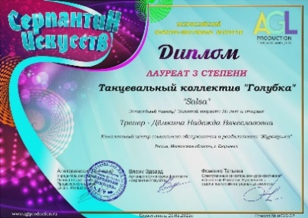
участие в областном творческом онлайн-конкурсе «Весна-красна» https://vk.com/id321747082?w=wall321747082_8411%2Fall | 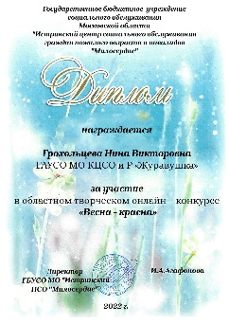  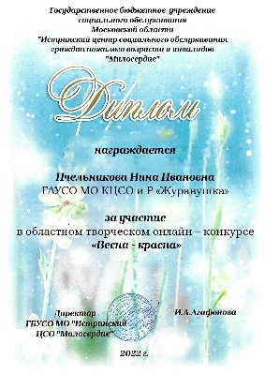  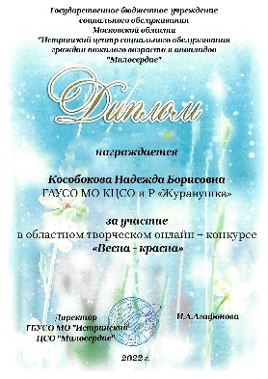
участие в зональном этапе областного турнира по настольному теннису среди участников проекта «Активное долголетие». | 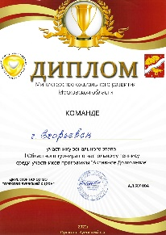
Вокально-хоровой коллектив «Бабушки-Журавушки» принял участие в Областном фестивале хоровых коллективов и вокальных ансамблей «Карусель хоров». https://vk.com/id321747082?w=wall321747082_8047%2Fall | 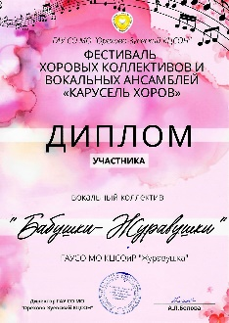
Всероссийский конкурса «Светлый праздник – Светлая Пасха», https://vk.com/id321747082?w=wall321747082_7987%2Fall | 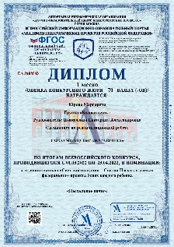
Международная детская олимпиада проекта «КОМПЭДУ» https://vk.com/id321747082?w=wall321747082_7925%2Fall | 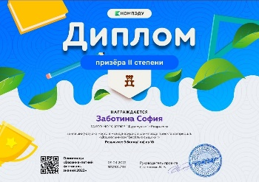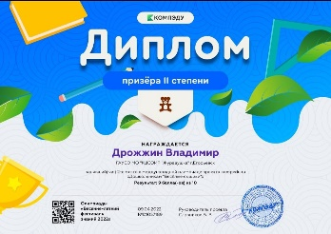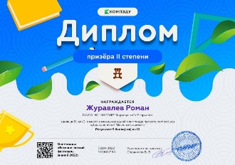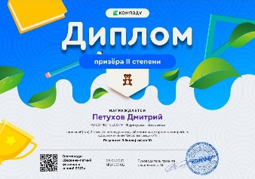
Всероссийский конкурс изобразительного искусства, декоративно-прикладного творчества и авторской фотографии «Весенняя капель». https://vk.com/id321747082?w=wall321747082_7918%2Fall | 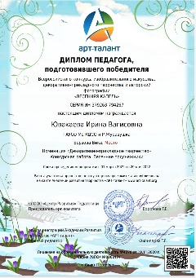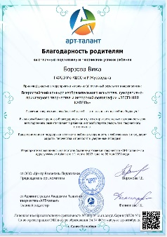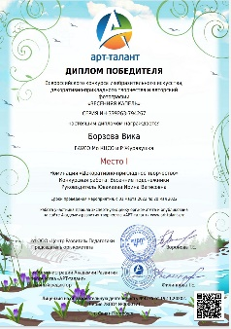
участие в VII Международном творческом конкурсе «Мир без границ!» https://vk.com/id321747082?w=wall321747082_7867%2Fall | 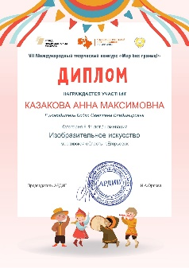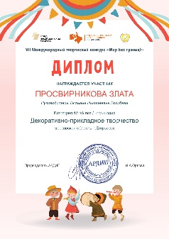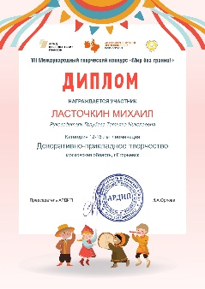
Международный многожанровый конкурс «Весеннее настроение» https://vk.com/id321747082?w=wall321747082_7843%2Fall | 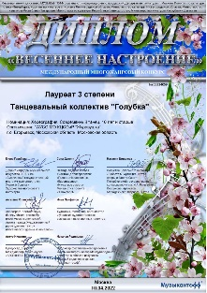
международный конкурс искусств «Я в искусстве». Номинация «Эстрадный танец» | 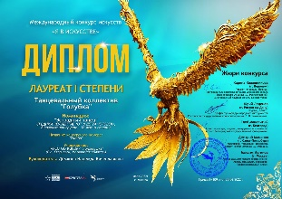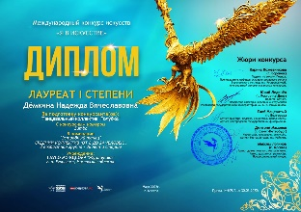
Международный многожанровый конкурс «Весенние таланты 2022» https://vk.com/id321747082?w=wall321747082_7794%2Fall | 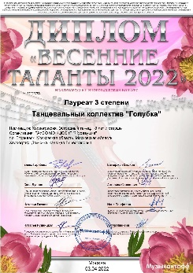
Всероссийский конкурс «Северное сияние» в номинации «От улыбки станет всем светлей». https://vk.com/id321747082?w=wall321747082_7791%2Fall | 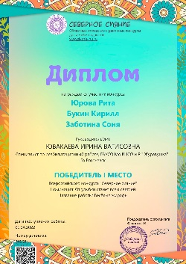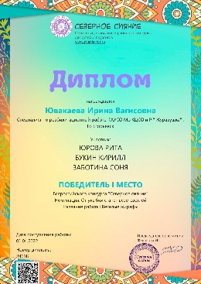
Международный многожанровый конкурс «Летние таланты 2022» в двух номинациях: современный и народно-стилизованный танецhttps://vk.com/id321747082?w=wall321747082_8518%2Fall | 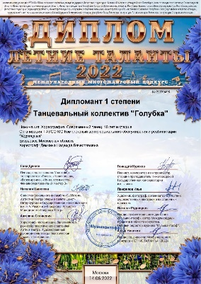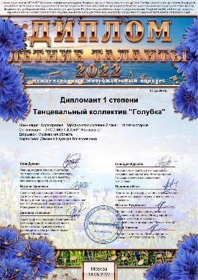
Участие в областном открытом фестивале-конкурсе народного творчества «Рио-Рита 55+»  https://vk.com/id321747082?w=wall321747082_9806%2Fall | 